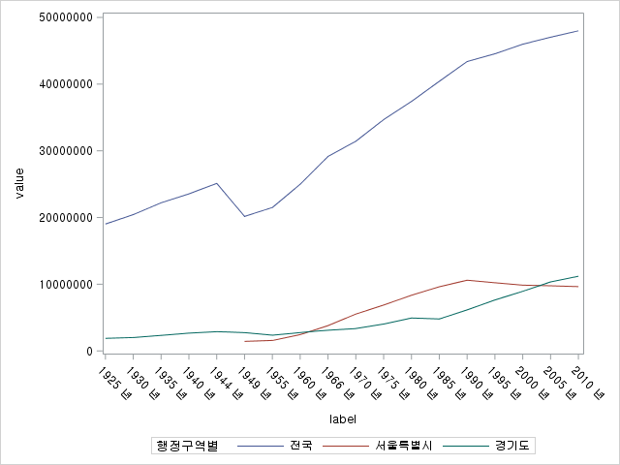

**data** work02.H1;

set work02.longdata;

if label0='인구(명)' and var2='계';

**run**;

**proc** **sgplot** data=work02.H1 (where=(var1='전국' or var1='서울특별시' or var1='경기도'));

series x=label y=value / group=var1;

**run**;

*전국 인구변화 대비 수도권 인구변화를 알고 싶어서, sgplot을 그렸으나, 보기 힘들어 서울시와 경기도 인구를 전국 인구로 나눈 비율을 이용해서 그래프를 다시 그렸습니다. 결과는 아래에 있습니다.

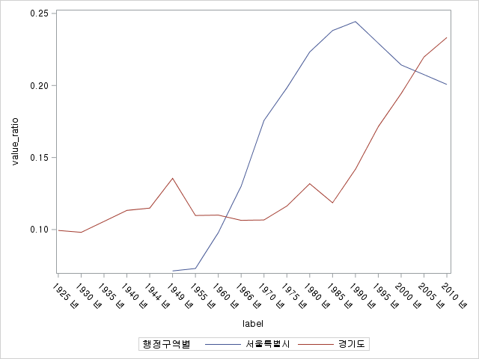

**data** work02.h2_all;

set work02.h1;if var1='전국';keep var1 label value;rename value=value_all;

**run**;

**data** work02.h2_city;

set work02.h1;if var1='서울특별시' or var1='경기도';keep var1 label value;

**run**;

**proc** **sql**;

create table work02.h2 as

(select a.var1, a.label, a.value, b.value_all from work02.h2_city as a left join work02.h2_all as b on a.label=b.label);

**run**;

*테이블에 지역, 년도, 지역 인구, 전국 인구 순서대로 붙이고 싶었지만, merge를 써도 도무지 원하는 모양이 안 나와서 sql문으로 붙였습니다. 위의 3단계를 거치지 않고 좀 더 간단한 방법이 있는지 궁금합니다.

**data** work02.h3;

set work02.h2;

value_ratio=value/value_all;

**run**;

**proc** **sgplot** data=work02.H3;

series x=label y=value_ratio / group=var1;

**run**;

*각 연도별 지역 인구를 전국 인구로 나눠서 sgplot을 그렸습니다. 그 결과 원하는 모양의 그래프가 나왔습니다. 1990년대를 기준으로 전국 인구대비 서울특별시의 인구 비율이 줄어들고 경기도 주거지역 개발의 영향으로 경기도 인구 비중이 급격하게 늘어나는 모습입니다.